Приложение 1
Мои звуки и буквы

Звуки
 | 1 класс |  | 2 класс
 | 1 полугодие | 2 полугодие | 1 полугодие | 2 полугодие
с
с,
з
з,
ц
ш
ж
щ
ч
л
л,
р
р,

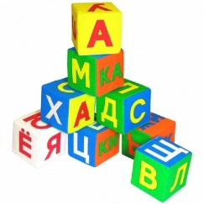

- Произношу звук правильно

- Хочу научиться

- Испытываю трудности

